Julio César Almada Fuerte

Rubén Barajas Curiel

**Propuesta de diseño de arquitectura:**

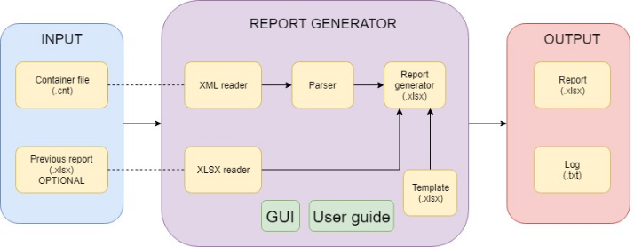

Figura 1: Diagrama a bloques diseño de arquitectura

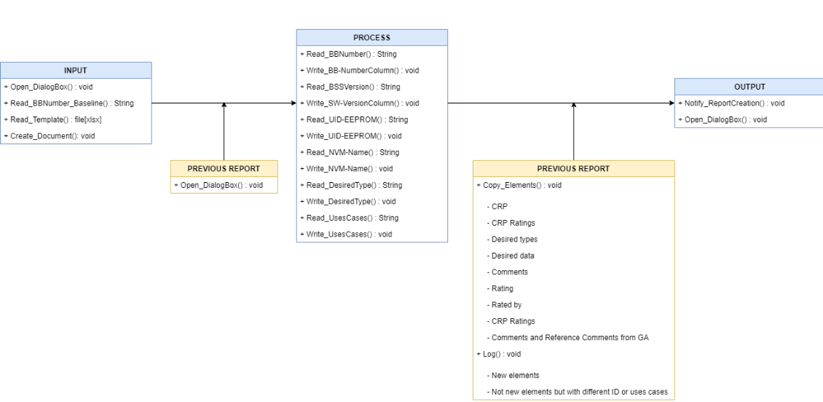

Figura 2: Diagrama UML diseño de arquitectura

**Fechas tentativas para los entregables del modelo V**

* Análisis de requerimientos: 15/02/19
* Propuesta de Diseño de Arquitectura: 01/03/19
* Implementación.
  + Release 1: 08/03/19
  + Release 2: 21/03/19
  + Release 3: 28/03/19
* Pruebas de implementación (Unit Testing): 02/04/19
* Pruebas de Arquitectura: 05/04/19
* Pruebas de sistema (contra Requerimientos): 15/04/19